ПОЯСНИТЕЛЬНАЯ ЗАПИСКА
к проекту закона Чувашской Республики «О внесении изменений
в Закон Чувашской Республики «О молодежной политике
в Чувашской Республике»

Проект закона Чувашской Республики «О внесении изменений в Закон Чувашской Республики «О молодежной политике в Чувашской Республике» (далее – проект закона) подготовлен в связи с принятием федеральных законов от 22 апреля 2024 г. № 95-ФЗ «О внесении изменений в Федеральный закон «О молодежной политике в Российской Федерации» (далее – Федеральный закон № 95-ФЗ) и от
28 декабря 2024 г. № 550-ФЗ «О внесении изменений в Федеральный закон
«О молодежной политике в Российской Федерации» (далее – Федеральный закон № 550-ФЗ).
Федеральным законом № 95-ФЗ вводится понятие «молодой работник». Это гражданин Российской Федерации в возрасте до 35 лет включительно, имеющий трудовой стаж не более трех лет и не относящийся к категории «молодой специалист». Проектом закона в Законе Чувашской Республики от 15 ноября 2007 г. № 70 «О молодежной политике в Чувашской Республике» предлагается распространить на молодых работников меры поддержки, установленные для молодых специалистов.
Вводится дополнительное условие, при соблюдении которого оказывается государственная поддержка молодежным и детским объединениям. В частности, объединение не должно быть включено в реестр иностранных агентов.
Изменяется применяемая терминология. Слова «орган исполнительной власти Чувашской Республики» заменяются словами «исполнительный орган Чувашской Республики».
Кроме того, с учетом положений статьи 179 Бюджетного кодекса Российской Федерации, статьи 37 Федерального закона от 28 июня 2014 г. № 172-ФЗ «О стратегическом планировании в Российской Федерации», постановления Кабинета Министров Чувашской Республики от 3 июля 2023 г. № 453 «О системе управления государственными программами Чувашской Республики
и признании утратившими силу отдельных решений Кабинета Министров Чувашской Республики» проектом закона исключаются положения о подпрограммах государственных программ Чувашской Республики.
Проектом закона конкретизируются и дополняются полномочия органов государственной власти Чувашской Республики в сфере молодежной политики в соответствии с Федеральным законом № 550-ФЗ.
Федеральным законом № 550-ФЗ также закрепляется участие в реализации молодежной политики в пределах своих полномочий Уполномоченного по правам человека в Российской Федерации, Уполномоченного при Президенте Российской Федерации по правам ребенка и уполномоченных по правам человека и ребенка в субъектах Российской Федерации и предоставляется право высшим должностным лицам субъектов Российской Федерации и главам муниципальных образований создавать координационные органы в сфере молодежной политики, в связи с чем проектом закона вносятся соответствующие изменения.
В соответствии с Федеральным законом № 550-ФЗ на органы государственной власти и органы местного самоуправления в сфере патриотического и духовно-нравственного воспитания молодежи возлагаются дополнительные полномочия.
Проект закона не устанавливает новые и не изменяет ранее предусмотренные нормативными правовыми актами Чувашской Республики обязательные требования, связанные с осуществлением предпринимательской и иной экономической деятельности, оценка соблюдения которых осуществляется
в рамках государственного контроля (надзора), привлечения к административной ответственности, предоставления лицензий и иных разрешений, аккредитации, оценки соответствия продукции, иных форм оценок и экспертиз; не устанавливает новые и не изменяет ранее предусмотренные нормативными правовыми актами Чувашской Республики обязанности и запреты для субъектов предпринимательской и инвестиционной деятельности; не устанавливает и не изменяет ответственность за нарушение нормативных правовых актов Чувашской Республики, затрагивающих вопросы осуществления предпринимательской и иной экономической деятельности, в связи с чем оценка регулирующего воздействия проекта закона не проводится.

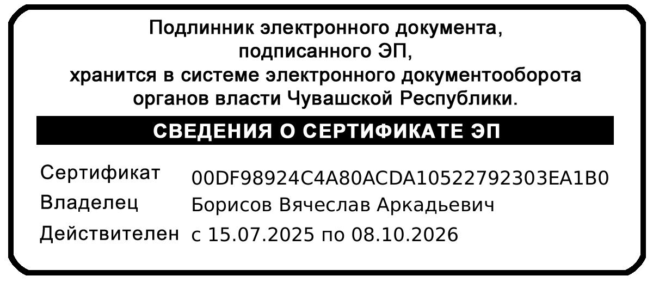
Руководитель Администрации
Главы Чувашской Республики В.А. Борисов

